Průzkum HR Pulse ukazuje, jak české firmy zvládají druhou vlnu koronavirových opatření
Profesia, spol. sr.o.
Opletalova 1015/55, 110 00
Praha 1 -Nové Město
www.profesia.cz

25, 811 09 Bratislava
Mob: +421 917 697 726
Tel: +421 2 322 09 175
Fax: +421 2 322 09 118
E-mail: media@profesia.sk
Web: www.profesia.skProfesia, spol. sr.o.
Pribinova 25, 811 09 Bratislava
Mob: +421 917 697 726
Tel: +421 2 322 09 175
Fax: +421 2 322 09 118
E-mail: media@profesia.sk
Web: www.profesia.sk

Praha, 18. prosince 2020 – Výsledky průzkumu HR Pulse pracovního portálu Profesia.cz, který mapuje aktuální situaci ve firmách působících v České republice, dokazují, že řada firem plánuje trvale zavést větší podíl práce z domova a uvědomuje si zvýšenou potřebu vzdělávání zaměstnanců.

Home-office jako součást nového normálu
Letošní rok přinesl pro mnoho zaměstnanců velkou změnu ve způsobu práce – tam, kde to její povaha dovoluje, dominovala práce z domova, tzv. home-office. Je téměř jisté, že větší podíl práce z domova přetrvá i po odeznění pandemické situace.
Jak bude podle průzkumu HR Pulse nový normál v roce 2021 v českých firmách vypadat? „Většina z nich (42 %) předpokládá kombinaci práce z domova a na pracovišti. U téměř 20 % z odpovídajících povaha jejich podnikání nedovoluje home-office, další firmy volí jiný režim – například to, že na pracoviště budou chodit jen lidé zastávající některé pozice nebo se zaměstnanci budou v práci scházet pouze na porady a další nezbytné akce,“ konstatuje Michal Novák z pracovního portálu Profesia.cz.
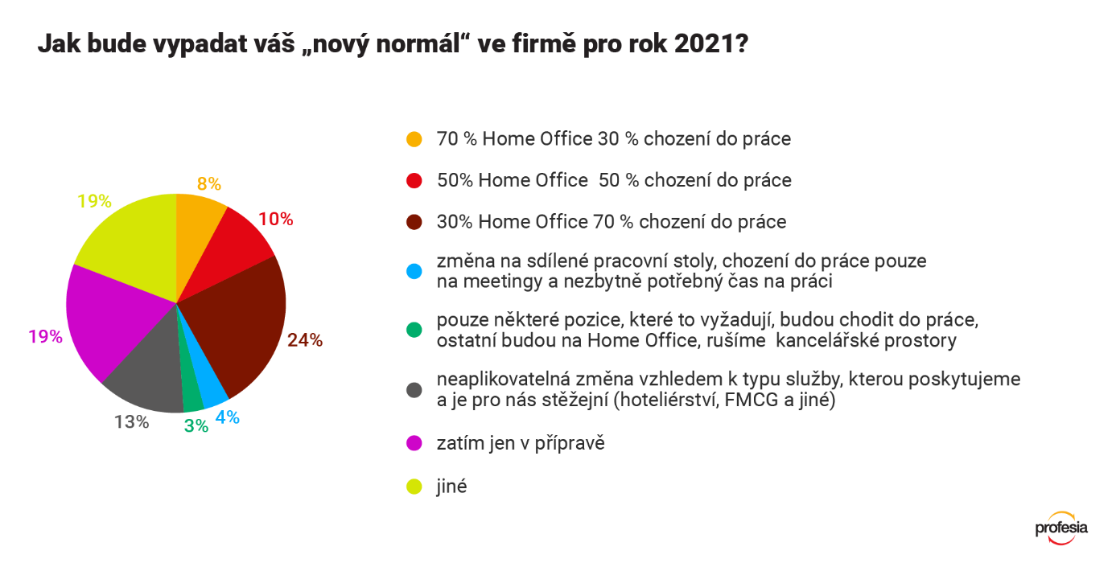
Vítají zaměstnanci možnost více pracovat z domova?
Možnost pracovat z domova dlouho kralovala žebříčkům v oblíbenosti benefitů. Teď, když je home-office v některých společnostech dlouhodobě nařízený, přicházejí mnozí na to, že jim tento způsob práce nevyhovuje. Průzkum HR Pulse ukázal, že čtvrtina lidí je s tímto způsobem práce spokojená, ale další téměř třetině příliš nevyhovuje: pokud pracují převážně nebo úplně z domova, cítí nepohodu, jsou méně spokojení a šťastní, nebo dokonce nešťastní. Jako největší úskalí se jeví izolace – více než 70 % z nich pociťuje menší propojení s kolektivem.
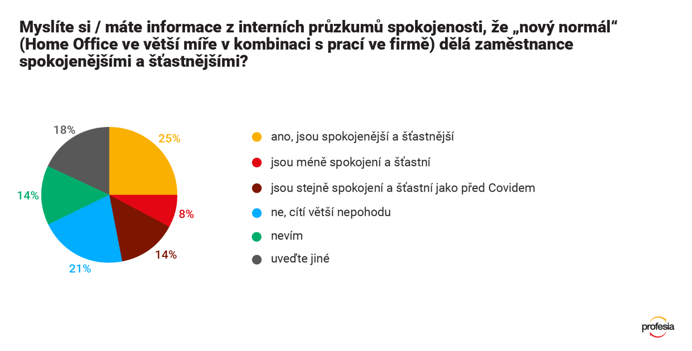
Příspěvek firem na „domácí pracovnu“ je spíše výjimkou
V souvislosti s hromadným přesunem zaměstnanců na home-office se také začíná diskutovat o tom, zda a jak by měl zaměstnavatel přispívat na vybavení „domácího pracoviště“. Řada lidí si totiž s podzimní koronavirovou vlnou naplno uvědomila, že provizorní fungování z gauče nebo od kuchyňského stolu není dlouhodobě udržitelné.
„Příspěvek na podporu práce z domova zatím poskytuje jen o něco více než 10 % firem, ale je otázka, zda se nejedná o jeden ze zajímavých benefitů pro příští rok. V průzkumu HR Pulse 7 % firem uvedlo, že příspěvek budgetují a na další rok jej chystají,“ říká Michal Novák.

Vzdělávání jako součást strategie pro zvládnutí situace
Pandemie pozměnila i potřeby v oblasti vzdělávání zaměstnanců. Při práci z domova je nezbytné dobře ovládat IT a komunikační technologie, zvládat time-management a umět účelně komunikovat. Nový způsob práce klade zvýšené nároky zejména na výkonné manažery na středních i vyšších pozicích, protože udržet fungující a ke správnému cíli směřující kolektiv na dálku opravdu není jednoduché.
„Více než polovina firem, které sdílely své zkušenosti v rámci HR Pulse, definovala nové potřeby vzdělávání nebo rozvoje firemní kultury. Pozitivní je, že navzdory nutným škrtům v rozpočtech zůstává vzdělávání pro většinu společností prioritou. Stejnou nebo vyšší úroveň investic do vzdělávání předpokládá téměř 80 % společností, snižovat je plánuje pouhých 8 %,“ uzavírá Michal Novák.

První průzkum HR Pulse v České republice realizovala společnost Profesia CZ ve spolupráci s People Management Forem na přelomu listopadu a prosince 2020. Zapojilo se do něj 426 společností z celé České republiky. Převažovaly společnosti z oborů IT a telekomunikace, výroba a služby.

